Un paillage vaut 10 arrosages
Vous connaissez tous le dicton "Un binage vaut deux arrosages" je suppose ?
Eh bien je voudrais vous en proposer un autre à la place :
"Un paillage vaut dix arrosages".
Vous allez voir que cette phrase n'est pas très loin de la vérité.
En effet dans cet article, j'ai essayé de faire le tour de la question du paillage, de manière très pratique comme vous l'aimez et avec beaucoup de photos.

Des avantages pour les légumes
Si vous disposez de paillis à volonté, l'idéal c'est de pailler tous les légumes du potager.
Enfin presque tous car il y a une exception : l'ail, l'oignon et l'échalote aiment avoir la terre qui reste dégagée autour de leur bulbe pour éviter la pourriture.
Les jeunes salades tout juste repiquées préfèrent aussi éviter le paillis car il pourrait abriter quelques limaces qui ne feraient qu'une bouchée des jeunes plants.
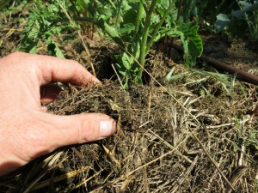
Jeune plant de tomates
Si votre ressource en paillis est limitée, vous l'utiliserez en priorité pour les légumes exigeants en eau ou sensibles à la sécheresse comme les courgettes, les tomates, les betteraves, les salades, les concombres, les haricots, les poivrons, les melons... ça fait déjà beaucoup de légumes !
Le gros bénéfice du paillage pour les légumes, c'est que cela leur évite un stress qui varie en permanence entre pas assez d'eau et trop d'eau. Le paillis va jouer un rôle de régulateur d'humidité.
Autre avantage : le paillis va retarder le refroidissement du sol à l'automne au contact de l'air plus frais. Comme le ferait un isolant, il va conserver la chaleur emmagasinée dans le sol pendant une ou deux semaines supplémentaires, ce qui va permettre aux légumes de continuer à se développer d'autant.

Des avantages pour le sol
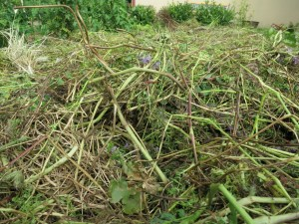
Engrais vert juste fauché (phacélie)
On appelle parfois le paillis un "mulch nutritif" et ce n'est pas pour rien. Au cours de la saison, le paillis va se décomposer petit à petit jusqu'à être absorbé par le sol. Ce qui restera une fois la culture terminée pourra être incorporé aux premiers centimètres de terre.
Toute cette matière végétale décomposée va enrichir le sol en humus et je tiens à rappeler l'importance de l'humus qui est une matière indispensable pour garder un sol vivant et fertile.
Cet effet fertilisant est un avantage non négligeable, mais il y a encore mieux :
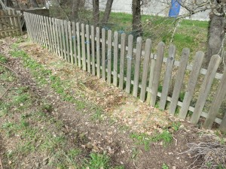
Ce paillis de feuilles mortes protégera le sol durant l'hiver
par exemple si vous avez un sol lourd (argileux), un paillage épais de toutes les cultures du potager pendant plusieurs années de suite va beaucoup améliorer la structure du sol et il deviendra moins compact.
Au contraire si votre sol est trop léger (sablonneux), le paillis en se décomposant va étoffer le sol et il retiendra mieux l'eau.
Si vous ne savez pas encore dans quelle catégorie se situe votre terre (argileuse, sableuse ou limoneuse), je vous invite à aller consulter cet article qui vous fera faire connaissance avec votre sol.
Pendant l'hiver, le paillage a son importance également. Il protège la terre des tassements dus aux pluies abondantes et il empêche le lessivage des minéraux.

Des avantages pour le jardinier
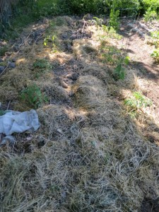
La parcelle de tomates
En limitant l'évaporation de l'eau, le sol paillé reste humide beaucoup plus longtemps. Et les cultures ont donc moins besoin d'être arrosées, même beaucoup moins si l'épaisseur du paillis est conséquente (au moins 5 cm).
Ce qui fait une belle économie d'eau (et de temps !) pour le jardinier.
Et quand on devra s'absenter ou partir en vacances, le potager pourra se passer de nous pendant plus longtemps.
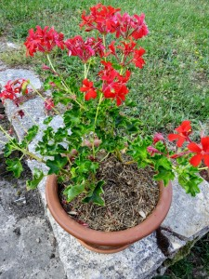
Même les potées fleuries peuvent être paillées
Voici un autre avantage pour le jardinier et pas des moindres : sous un paillage assez dense, les mauvaises herbes ne pourront pas germer par manque de lumière. Et si d'aventure quelques-unes commençaient à pousser, elles seraient vite freinée dans leur élan pour traverser toute l'épaisseur du paillis.
Alors après le paillage, fini la corvée du désherbage (ça ferait un bon dicton aussi, vous ne trouvez pas ?)

Quelques inconvénients quand même
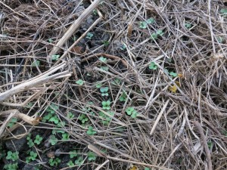
Semis de radis, attention aux limaces !
En me creusant la tête, je n'en ai trouvé que trois mais si vous en connaissez d'autres, dites-le dans les commentaires en dessous de cet article.
Les voici : si on laisse la terre paillée à la fin de l'hiver, les rayons du soleil ne pourront pas atteindre le sol et son réchauffage sera plus long. Les graines de légumes ont besoin d'une certaine température du sol pour germer (environ 10 degrés pour la plupart des légumes de printemps). La culture subira donc un retard de quelques semaines.
Autre inconvénient : les limaces (et les campagnols pour ceux qui ont le malheur d'en avoir) peuvent trouver refuge dans le paillis et proliférer. Si les limaces vous embêtent trop, la solution c'est de mettre en place le paillis une fois que les feuilles des légumes ont un peu grandi et sont trop coriaces pour elles.

Quels sont les différents matériaux pour pailler ?
Il y en a énormément. Il ne faut pas avoir peur d'être imaginatif. En voici une grande liste que je compléterai en fonction de vos commentaires :
- Feuilles mortes, broyées ou non : simple et gratuit, comme dans la forêt.
- Tontes de pelouse : après séchage au soleil, épaisseur maxi 3 cm pour ne pas qu'elles entrent en putréfaction.
- 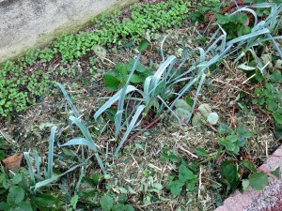
Paillis de BRF sur fraisiers, poireaux (moutarde au fond)
BRF (bois raméal fragmenté) : ce sont des copeaux venant du broyage de bois frais. Redonnent de la vie au sol en se décomposant.
- Déchets de tailles diverses : tiges de fleurs, herbes indésirables. Ce paillis plus grossier est destiné plutôt aux allées du potager.
- Fougères : elles prennent le relais des tontes en été.
- Orties, consoudes : en plus des purins, elles peuvent aussi servir de paillis.
- Grandes feuilles de plantes : rhubarbe, choux.
- Aiguilles ou écorces de pin : pour pailler les petits fruitiers rouges qui apprécient un peu d'acidité : fraisiers, groseilliers, framboisiers...
- 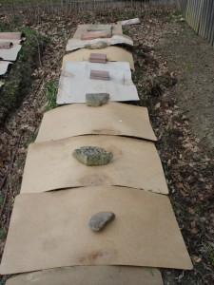
Paillis en carton pour désherber la parcelle
Carton ondulé : non imprimé. C'est plus naturel que la bâche (cellulose et amidon pour la colle).
- Algues mortes : le varech est (était ?) très utilisé par les maraîchers en Bretagne.
- Bâche en plastique noir : pas joli, pas écolo mais ça agit.
- Engrais vert : c'est un paillage vivant quand il pousse et un paillage nutritif quand il est coupé.
- 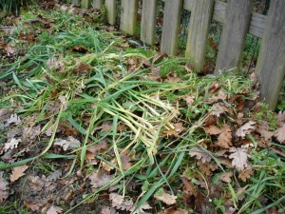
Fanes de poireaux
Compostage en surface : le principe : quand vous cueillez une salade, coupez à ras et laissez les racines dans le sol, arrachez et étalez les premières grosses feuilles sur place. Vous pouvez aller lire cet article pour en savoir plus.
- 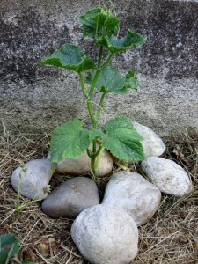
Plant de concombre
Galets : même si le dessus de la pierre est brûlant, le dessous restera frais !
- Paillis achetés : paillettes de lin, de chanvre ou cosses cacao : pour ceux qui n'ont rien d'autes, c'est très pratique, et pas très coûteux quand on a un petit potager.
- Botte de paille : pas chère mais se fait de plus en plus rare de nos jours.
- Fumier ou compost : il est possible de les utiliser comme paillis, de préférence entre les rangs pour ne pas que les légumes en place reçoivent une overdose de fertilisant.
- On peut aussi combiner (en mélange ou en superposition) plusieurs types de paillis : par exemple une couche de feuilles mortes et par-dessus une couche de tontes de pelouse.

A quel moment pailler son potager ?
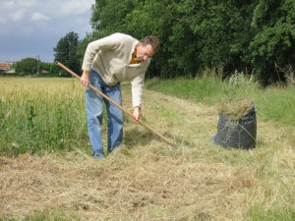
Ramassage d'herbes sèches fauchées par la commune
Certains vont pailler leur potager sitôt le sol ameubli au début printemps. Moi je vous conseille plutôt d'attendre que votre terre se soit réchauffée pour la pailler.
Au nord de la Loire, cela donne mi-avril ou début mai. Au sud : fin mars - mi-avril.
C'est aussi l'époque des premières tontes de pelouse.
A l'automne, le restant du paillis de l'été est presque décomposé et il peut être incorporé à la terre si vous la travaillez à ce moment-là.
Un semis d'engrais vert va prendre le relais.
Sinon vous pouvez laisser le paillis le plus longtemps possible en place.Voir comment j'utilise un engrais vert en automne.
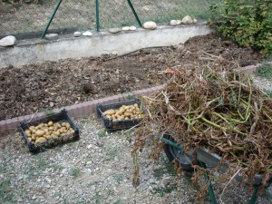  Après la récolte des pommes de terre... | 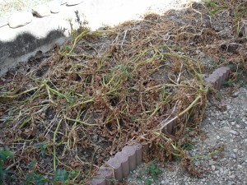  ... les tiges sont laissées sur le sol

Voilà, merci d'avoir lu cet article jusqu'au bout. J'espère qu'il vous aura donné l'envie de pailler votre potager.
Et si vous le faites déjà, avec quoi paillez-vous votre potager ?

Source : http://potagerdurable.com/un-paillage-vaut-10-arrosages

